Министерство обороны Российской Федерации
Екатеринбургское суворовское военное училище

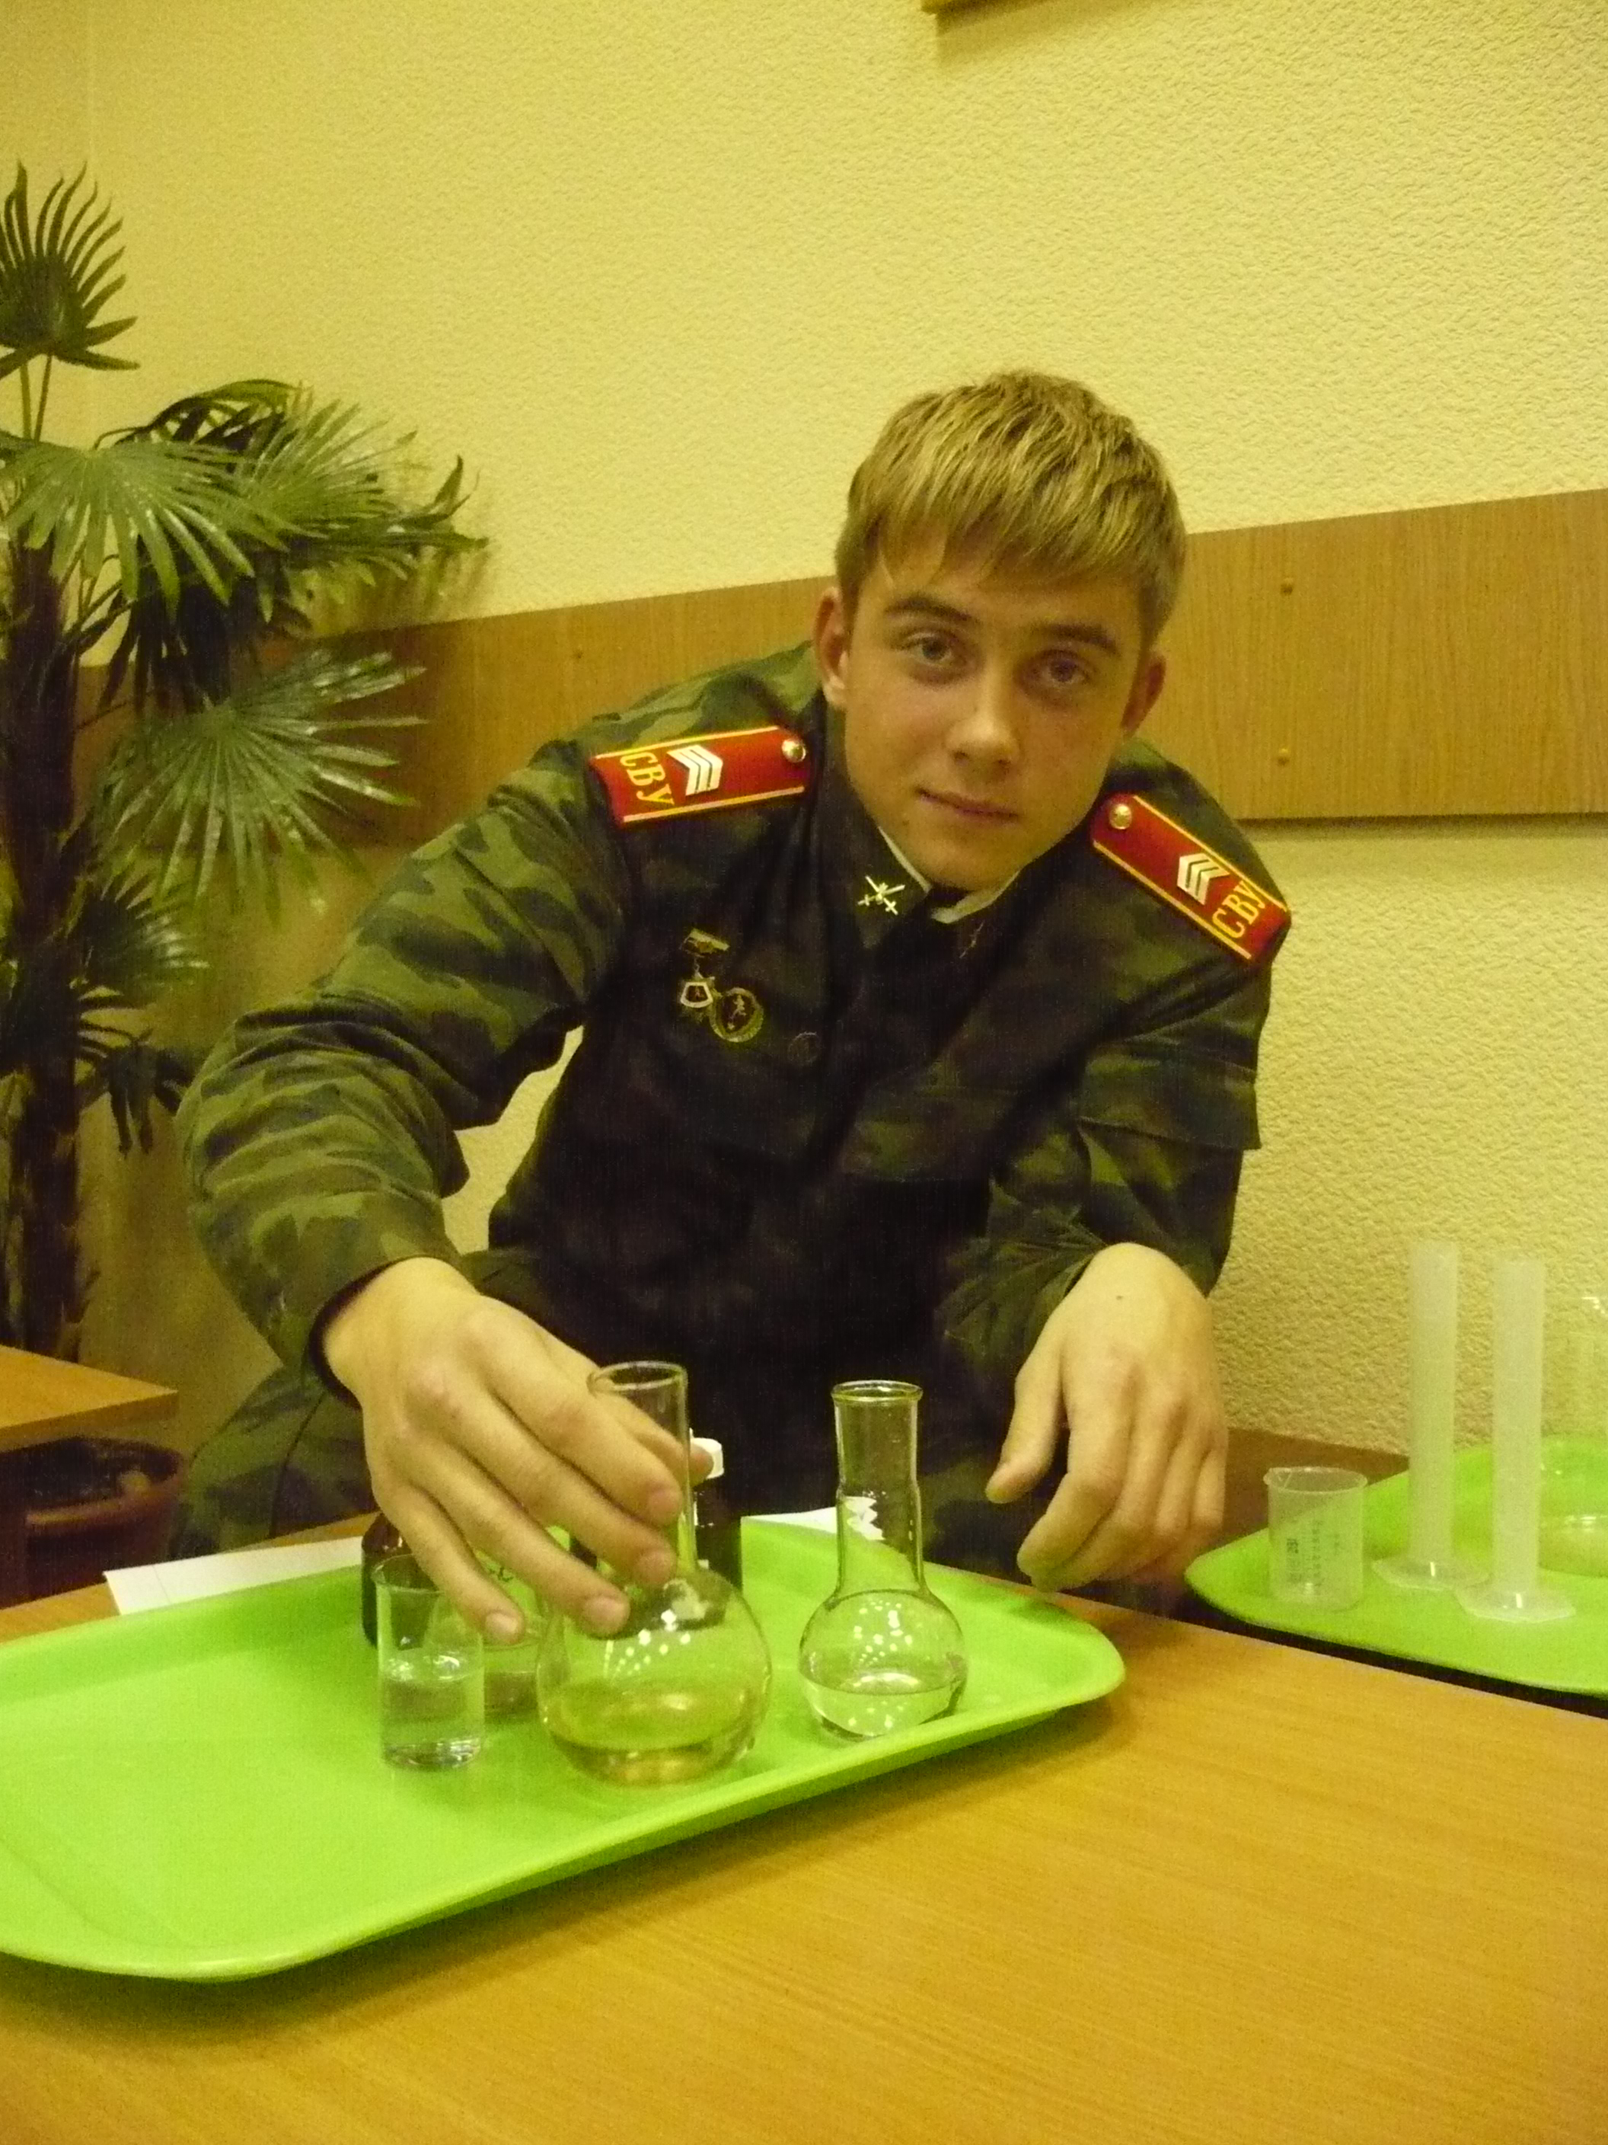

Методическая разработка
внеклассного мероприятия
«Химико-биологический КВН»

Исполнила: преподаватель химии
Амирова А.Х.

Екатеринбург
Введение
Бурное время перемен, которое сегодня переживают страна в целом и школа в частности, проявляется в активном обновлении содержания и форм учебно-воспитательного процесса. Наряду с уроком – основной формой учебного процесса – широко практикуются и другие формы обучения и воспитания. Одна из составляющих учебно-воспитательного процесса – внеурочная работа по предмету, которая обогащает знания учащихся, стимулирует их познавательную активность, способствует развитию индивидуальных качеств, раскрытию творческого потенциала. Систематическое проведение внеклассных мероприятий позволяет расширить кругозор школьников, внести в учебный процесс элементы соревнования и укрепить представление о знаниях как важнейшем факторе развития личности и ее высокой общественной оценки. Участие школьников в подготовке и проведении мероприятий открывает широкие возможности для формирования знаний. Важный аспект этой деятельности заключается и в том, что совместная творческая работа сближает учащихся и учителей, способствует формированию коллектива единомышленников.
В училище внеурочная работа ведется круглогодично. Мы проводим мероприятия, разнообразные по форме и содержанию, к организации и проведению которых стремимся привлечь наибольшее количество учащихся. Это: КВН, викторины, беседы, конференции, различные игры, «Химические марафоны», «Химические эрудиционы» и т.д. Одним из интересным и занимательным, на мой взгляд, внеклассным мероприятием является игра - КВН.
Игра как способ повышения познавательной активности и развития творческого потенциала суворовца.
Школа…может исполнять свое жизненное назначение тогда, когда будет иметь в виду идеал просвещенного человека….
В.Я. Стоюнин
Задача современной школы – создание условий для формирования просвещенного, образованного, культурного и интеллигентного человека, гражданина государства Российского. Гуманизация образования, повышение ценности интеллектуального труда, создание добрых, уважительных отношений суворовца и учителя на основе взаимополезного педагогического общения – важнейшие аспекты сегодняшнего дня.
Игра – это подлинно «путь» детей к познанию мира, в котором они живут и который призваны изменить
М. Горький

А.В. Луначарский писал, что игра «в значительной степени является основой всей человеческой культуры». Именно в игре ребенок активно мыслит, чувствует и творит свободно. В Древнем Риме людей, отвечающих за обучение основам наук, называли «magister lude», что дословно переводится не просто «учитель», а «учитель игр».
В настоящее время игры приобретают большое значение. Они рассматриваются как вид деятельности, как форма организации работы учащихся и метод обучения.
Игровую деятельность школьников дидакты оценивают следующим образом: «Природа создала детские игры для всесторонней подготовки к жизни. Поэтому они имеют генетическую связь со всеми видами деятельности человека. Особенность игровой деятельности добросовестность, высокая активность и контактность учеников. Игра – едва ли не единственный вид деятельности, специально тренирующий творчество не как отдельную способность к чему-либо, а как качество личности» /Газман О.С., Харитонова Н.Е./.
Игровая деятельность суворовцев – одно из самых эффективных средств физического и интеллектуального развития личности ребенка, доступных для введения в практику учителя и любимых детьми. «Сказка, игра, фантазия – животворный источник детского мышления, благородных чувств и стремлений» - писал В.А. Сухомлинский. Неинтересно и безрадостно жить в школе ребенку без игры и театрализации, погружения в мир фантастики и приключений.
Иван Алексеевич Сикорский, размышляя об умственном и нравственном развитии, писал: «Значительная часть игр рассчитана на то, чтобы освежать и возбуждать в уме процессы воспроизведения, чтобы негасимо поддерживать игру мысли…» Активизация познавательной деятельности и развитие интеллектуального мышления – те проблемы, которые решаются в процессе игротворчества, радостного коллективного действия учителя и учеников в состоянии эмоциональной приподнятости.
Современные западноевропейские философы относят игру к одному из основных феноменов человеческого существования: «Она охватывает всю человеческую жизнь до самого основания, овладевает ею и существенным образом определяет бытийный склад человека, а также способ бытия человеком».
Дидактическая игра – это еще и средство для расширения, углубления и закрепления умений и навыков. Кроме того, дидактическая игра, как и каждая игра, представляет собой самостоятельную деятельность, которой занимаются учащиеся.
«Двойственная природа» игры – учебная направленность и игровая форма позволяют стимулировать овладение в непринужденной форме учебным материалом.
Работа с дидактической игрой требует активизации психической деятельности суворовцев. Развиваются познавательные процессы, память, мышление, воображение, совершенствуется умственная деятельность, включающая в себя проведение различных операций в их единстве.
Внимание становится более целенаправленным, устойчивым, и у учащегося появляется умение правильно его распределять. Стимулируется развитие наблюдательности, сообразительности, любознательности. Дидактические игры направлены на развитие творческих способностей, фантазии, расширение кругозора. Игра – хорошее средство для воспитания у ученика чувства ответственности за порученное дело, умения работать в коллективе и самостоятельно. Она способствует активизации познавательной деятельности, выявлению организационных и других способностей.
Самостоятельная деятельность суворовцев в игре способствует развитию творческого потенциала личности каждого суворовца и коллектива, созданию радостного настроя, воспитанию культуры общения, появлению желания самообразования школьников. Игра требует максимальной отдачи, учит быстро ориентироваться в изученном материале, логически мыслить, быстро принимать решения и нести ответственность за них перед командой.
В игре ребенок раскрепощается, исчезают скованность и неуверенность в своих силах, а при достижении определенного успеха появляется желание играть вновь и вновь. Игры уменьшают нервно – психологическое напряжение, способствуют созданию положительных эмоций. Результаты игры бывают всегда очевидными и наглядными, и это способствует выработке у учащегося критериев для самооценки и оценки поведения своего коллектива.
Правильная, продуманная организация игры предусматривает установление определенных правил, обязательных для учителя и ученика, а значит исключает возможность субъективной оценки и приучает ребят самостоятельно оценивать уровень своих знаний в сравнении с другими.
К тому же игра предъявляет к ученику и нравственные критерии: вырабатывает чувство справедливости, честности, ответственности перед командой. Развитие коммуникативных умений, доброжелательного отношения друг к другу – важный аспект игры, как и вежливость, корректность, тактичность, умение уважительно относиться к мнению соперника и товарища по команде.
Предлагаем сценарий химико-биологического КВН.
Цели: 1. Развитие познавательной активности, творческой инициативы, художественных и творческих способностей, интереса к предметам.
2. Развитие коммуникативных умений: отношений сотрудничества, коллективизма.
3. Воспитание чувства ответственности за себя и за свою команду, умений преодолевать трудности, действовать в нестандартной обстановке.
Сценарий мероприятия
I. ПОДГОТОВКА
За неделю до игры суворовцам сообщается о проведении мероприятия, формируются команды (повзводно), выбирается капитан, определяется задание по представлению команд.
Каждый взвод выбирает команду из 6 человек. Остальные суворовцы во время игры будут болельщиками и смогут принести команде дополнительные баллы, отвечая на вопросы конкурса «Игра со зрителями».
Избираем жюри, всем членам которого перед началом мероприятия даем тексты вопросов и ответов с указанием времени, необходимого на подготовку. Один из суворовцев будет «хранителем времени» (для него нужно приготовить секундомер и колокольчик, с помощью которого он будет извещать о начале и конце каждого конкурса). После каждого конкурса жюри подсчитывает баллы и объявляет результаты. Ведущими КВН являются преподаватели химии и биологии или суворовцы.
Продолжительность – 45 минут.
II. ХОД МЕРОПРИЯТИЯ
1. Представление команд (максимальное количество баллов – 10).
2. Конкурс «Угадалки» (максимальное количество баллов – 5).
Перевести на химический язык названия веществ, указать их химические формулы.
1. Питьевая сода (NaHCO₃ – гидрокарбонат натрия).
2. Поваренная соль (NaCl – хлорид натрия).
3. Марганцовка (KMnO₄ – перманганат калия).
4. Гидроперит (Н₂О₂ – перекись водорода).
3. Конкурс «Химик-лингвист» (максимальное количество баллов – 10).
1. Если вы правильно назовете вещества, формулы которых приведены на плакате, то из первых букв этих названий получится крылатая фраза. Какая?
Au, NH₄Cl, NH₃ , Nb, CaCO₃ , Eu, Na₂CO₃ , In, AgNO₃ , Am.
(Золото, нашатырь, аммиак, ниобий, известняк, европий, сода, индий, ляпис, америций. «Знание – сила».)
4. Конкурс «Шпаргалки» (максимальное количество баллов – 5).
После проведения контрольной работы по химии в кабинете были обнаружены разорванные шпаргалки с правыми частями уравнений химических реакций. Восстановите левые части.
1. (C₆H₅NO₂ + 6H) → C₆H₅ – NH₂ + 2H₂O
(CuO + H₂SO₄) → CuSO₄ + H₂O
2 (CuSO₄ + 2NaOH) → Cu(OH)₂ + 2H₂O
(CH₃NH₂ + HCl) → [CH₃NH₃]Cl
3 (2KOH + H₂SO₄) → K₂SO₄ + 2H₂O
(NH₂CH₂COOH + NaOH) → NH₂CH₂COONa + H₂O
4 (FeCl₃ + 3KOH) → Fe(OH)₃ + 3KCl
(2C₂H₅NH₂ + H₂SO₄) → (C₂H₅NH₃)₂SO₄
5. Биологический конкурс (максимальное количество баллов – 10).
1.Определите, о каких веществах идет речь.
а) « Если бы их не было в клетке - не узнать нам, где чьи детки» (нуклеиновые кислоты).
б) «Утолить помогут голод и спасут в жару и холод» (жиры).
в) «Мышцы каждое движенье - этих нитей сокращенье» (белок-миозин).
г) «В роге - прочный, в крови - красный, у змеи, порой - опасный (белок )
2.Найдите лишнее и объясните свой выбор:
А) Вода - углерод-кислород-азот (вода)
Б) Крахмал- вода - углекислый газ – соли ( крахмал- органическое вещество )
В) Азот - кислород-углевод-водород ( углевод - органическое вещество ).
Г) Гликоген - гемоглобин-хитин-крахмал (гемоглобин-белок).
6. Литературный конкурс «ПОЭТОМ МОЖЕШЬ ТЫ НЕ БЫТЬ, НО ПОЧЕМУ Б НЕ ПОПЫТАТЬСЯ» (максимальное количество баллов – 10).
Сочинить стихотворение на рифму:
- Глюкоза – заноза
- Свинец – птенец
- Химия – линия
- Бутан – капитан
7. Конкурс капитанов
Предлагаются практические задания.
а) «Тонкий нюх» (максимальное количество баллов – 10).
В 4 склянках находятся 4 вещества. Необходимо распознать их по запаху, написать формулу: этиловый спирт, вода, уксусная кислота, аммиак.

б) «Зоркий глаз». (максимальное количество баллов – 10).
Разлить поровну в 4 различные емкости определенный объем воды.
8. Конкурс «Ваш ход» (за каждый правильный ответ 3 балла).
Каждой команде предлагается ответить на 3 химических и 2 биологических вопроса. Если команда не может ответить на вопрос, возможность ответа предоставляется командам – соперникам.
Биологические вопросы
1. Какое вещество и почему Леонардо да Винчи назвал «соком жизни»? (Воду. В водной среде проходят все химические реакции в организме, вода составляет основу крови, которая снабжает организм всем необходимым и очищает его от шлаков, испарение воды регулирует температуру тела.)
2. Назовите не менее семи элементов, которые называют «элементами жизни». Почему их так называют? (Углерод, кислород, водород, азот, фосфор, кальций, железо и др; входят в состав жизненно необходимых веществ).
3. Какие вещества и как используют в медицине? (Перманганат калия (марганцовку) используют для дезинфекции, пероксид водорода – как кровоостанавливающее средство, нитрат серебра (ляпис) – противомикробное и прижигающее средство, раствор хлорида натрия – физиологический раствор – вводят в организм человека при большой потере крови, гидрокарбонат натрия (питьевую соду) используют при повышенной кислотности желудочного сока).
4. Иногда говорят человеку, страдающему расстройством нервной системы, врачи рекомендовали «пить бром». Можно ли пить бром? Почему? Какие вещества на самом деле дают больному? (Пить бром нельзя, он чрезвычайно ядовит. В состав успокаивающих препаратов входят небольшие дозы солей – бромидов натрий, калия).
5. Недостаток какого элемента в организме приводит к кариесу зубов? (Фтора.)
6. В какой капусте содержится много йода? (В морской капусте – ламинарии около 3% йода.)
7. Какая кислота входит в состав желудочного сока и способствует пищеварению? (Соляная кислота.)
8. Название какого элемента не соответствует его роли в живой природе? (Азот.)

Химические вопросы
1. Один химический элемент образует два вещества: одно во много раз дороже золота, а чтобы избавиться от другого, нужно заплатить деньги. Назовите химический элемент и оба вещества. (Углерод, алмаз, сажа.)
2. В 17-18 веках в России это вещество называли «соленый спирт», «морская кислота». В 1790 г. Русский академик Лаксман ввел для него название, которым мы пользуемся по сей день. Какое это вещество? (Соляная кислота.)
3. Его изобрели как дорогой упаковочный материал для подарков, цветов, ювелирных изделий. В наши дни оно стало чуть ли не главным мусором планеты. (Целлофан.)
4. Лао-цзы утверждал, что оно «самое мягкое и слабое существо в мире, но в продолжении твердого и крепкого она непобедима и нет ей на свете равного в этом». О каком веществе идет речь? (Вода.)
5. По приказу Наполеона для солдат было разработано дезинфицирующее средство с тройным эффектом – лечебным, гигиеническим, освежающим. Ничего лучшего не было придумано и через сто лет, поэтому в 1913 году на выставке в Париже это средство получило «Гран-при». Под каким названием оно выпускается у нас в стране? (Тройной одеколон.)
6. Это изобретение было сделано русским ученым. Основная часть устройства содержит активированный уголь, способный поглощать ядовитые газы, таким образом очищая воздух (Противогаз.)
7. Изобретатель динамита Альфред Нобель завещал свое состояние на учреждение ежегодных премий тем, кто принес наибольшую пользу человечеству. Кто был первой женщиной, удостоенной Нобелевской премии, и первым ученым, удостоенный ею дважды? (Мария Склодовская-Кюри).
8. Известный датский физик Нильс Бор за создание теории строения атома в 1922 году был награжден Нобелевской золотой медалью. Во время оккупации Дании гитлеровцами Бор нашел способ свою медаль. Что это за способ? (Он растворил медаль в «царской водке», а после войны выделил золото из раствора.)
9. Этот элемент металл – вдыхание паров этого металла может вызвать у человека озноб и легкое отравление. Металл может накапливаться в тканях организма. Химические свойства позволяют использовать его для создания антикоррозийной пленки на поверхности других металлов. Применяется при изготовлении кровельного железа и кузовов автомобилей. (Цинк.)
10. Великий русский ученый, первым в России разработал способ получения цветных стекол. Вместе со своими учениками создал из этих стекол панораму «Полтавская битва». К его заслугам относится и открытие закона «Сохранение массы веществ при химических реакциях» . (Ломоносов.)
11. Металл серебристо-белого цвета. На поверхности образует прочную оксидную пленку, по электрической проводимости уступает лишь меди и серебру. Его называют крылатым металлом. (Алюминия.)
12. Металл красноватого цвета, тверже золота. В древности люди делали из самородков топоры, копья, щиты. Умеет исцелять, без него у человека развивается малокровие, слабость. (Медь.)
10 Конкурс «Игра со зрителями».
Во время выполнения заданий конкурсов командами проводится игра со зрителями, которым предлагается ответить на вопросы; за правильные ответы на которые команде присваиваются дополнительные баллы.
1.Из чего был сделан яд, который Джульетта попросила у аптекаря Лоренцо? ( Из цветков лютика)
2.Как называется порода самых сильных в мире лошадей? (Владимирский тяжеловоз)
3.В какой стране кошка - священное животное? ( Египет)
4.Сколько кошек жило при дворе Ярослава Мудрого? (Ни одной. Кошки в Европе появились в 11 веке)
5.12 ног. 3 хвоста, 15 копеек. Кто это? ( Три поросенка).
6.Какой моллюск носит название бытового прибора? (Гребешок).
7.Какой цветок произрастает первым на месте лесных пожарищ? (Иван-чай).
8.Назовите птицу и фрукт, имеющие одно название ( Киви).
9.В чем главное отличие зрения человека и собаки? (Собаки различают 2 цвета- черный и белый).
10.Какой паук стреляет? (Бомбардир).
11.Сколько лошадей в одном эскадроне? (Сто).
12.Как называется порода самых маленьких собак в мире? (Чихуахуа).
13.Какие птицы ночуют в снегу? (Тетерев, рябчик).
14.К какой породе принадлежала собака, впервые полетевшая в космос? (Лайка).
15.Символом какого известного театра являются кони? (Большого театра).
16.Как называется искусство составления букетов? (Икебана).
17.Какие птицы не летают? (Киви, страус, пингвин).
18.Как называется лошадь мужского пола, не способная к воспроизводству потомства?(Мерин).
19.Автор Т.Х.С.(Бутлеров).
20.Формула метана.
21.Вид гибридизации атома углерода в алканах.
22.Формула ацетилена.
23.Общая формула циклоалканов.
24.Расстояние между атомами углерода в алканах (0,154нм).
25.Создатель П.З.(Менделеев).
26.Формула бутана.
27.Вещество С₈Н₁₈ называется (октан).
28.Расстояние между атомами углерода в алкенах (0,134нм).
29.Вещества с одинаковой формулой, но разным строением называются (изомеры).
30.Группа атомов СН₂ называется (гомологическая разность).
31.Самый легкий элемент (водород).
32.Молекула метана имеет форму (тетраэдра).
33.Крылатый металл (алюминий).
34.Формула этена .
35.Самый активный неметалл (фтор).
36.Атомная масса углерода(12).
37.Формула циклопропана.
38.S-орбиталь имеет форму (шара).
39.С₁₀ Н₂₂ называется (декан).
40.Р-орбиталь имеет форму (гантели).
41.Вид гибридизации атома углерода в алкенах.
42.Формула бутена.
43.Дегидрирование – это (отщепление водорода).
44.При горении УВ выделяются (вода и углекислый газ).
45.Вещества, ускоряющие реакции(катализаторы).
46.Реакция присоединения воды (гидратация).
47.Жидкий металл (ртуть).
48.Год создания Т.Х.С.(1861).
49.Авторы учебника химии за 10класс (Цветков, Нифантьева).
50.Сколько групп в П.С.Х.Э.(8).
51.Учение о жизненной силе называется (витализм).
52.Родина Менделеева. (Тобольск).
53.ИмяЛомоносова (Михаил).
54.Вещества со сходным строением и свойствами называются (гомологи).
55. Общая формула алкинов .
56.Формула бензола .
57.С₆Н₅ОН называется (фенол).
58.Ингибиторы – это (замедлители реакции).
III. Подведение итогов, награждение победителей.
После проведения всех конкурсов жюри подводит итоги, ведущие объявляют результаты состязания, поощряют команду-победителя, самого активного болельщика.

